**Manual Técnico de DICSENA**

Análisis y Desarrollo De Software

2500871

Franklin Cuellar Suarez

Centro de Formación Agroindustrial La Angostura

Campoalegre- Huila

2023

1. **INTRODUCCIÓN**

El presente manual técnico tiene como objetivo proporcionar una guía detallada sobre el desarrollo, implementación y mantenimiento del proyecto DICSENA. Este diccionario web, dirigido a los aprendices del centro de formación agroindustrial La Angostura, busca facilitar el acceso rápido y sencillo a información técnica relevante.

Tabla de Contenido

**Control de versiones:**

|  |  |  |  |
| --- | --- | --- | --- |
| Versión | Fecha | Descripción | Autora |
| Alpha 1.0 | 12/12/2023 | Versión del software | Franklin Cuellar Suarez |
|  |  |  |  |
|  |  |  |  |

**Derechos de Autor**: La elaboración de este documento y sus diferentes componentes fueron elaborados por el Grupo de Análisis y Desarrollo de Software del Centro de formación agroindustrial – La angostura, razón por la cual los Derechos de Autor y en lo particular los derechos de este documento y su contenido pertenece exclusivamente al SENA. Por lo tanto, su uso y reproducción por terceros, está sujeto a la autorización expresa de centro de formación en cumplimiento de la Ley 23 de 1982 y demás que la modifican o adicionan. Siendo así, este documento está protegido por Derechos de Autor y no puede ser copiado, ni reproducidos, ni distribuidos por personas o Entidades diferentes al SENA.

1. **OBJETIVOS**

Facilitar la instalación y configuración del aplicativo proporcionando la información esencial.

Específicos:

* Proporcionar instrucciones sobre la instalación del aplicativo.
* Guiar al usuario en la configuración inicial del aplicativo.
* Describir las herramientas utilizadas para el diseño y desarrollo del prototipo.
* Detallar la especificación de los requerimientos de Hardware y Software necesarios para la instalación de la aplicación.

# REQUERIMIENTOS TECNICOS

**REQUERIMIENTOS MÍNIMOS DE HARDWARE**

* **Procesador:**
* **Memoria RAM: Mínimo**
* **Disco Duro**

**REQUERIMIENTOS MÍNIMOS DE SOFTWARE**

* **Sistema Operativo:**

Diagramas

1. Diagrama de Clase

2. Diagrama de Caso de Uso

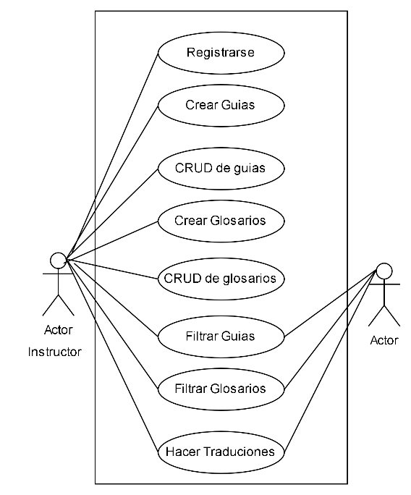

2. Diagrama de Caso de Entidad relacional

3. Diagrama de Secuencial

Instalación de Componentes

Requisitos Previos

Antes de proceder con la instalación de DICSENA, asegúrese de tener los siguientes componentes instalados:

Laravel: Versión 8.0 (Instrucciones de instalación en laravel.com)

Laragon: Versión 16-x64(Instrucciones de instalación en laragon-docs.com)

Composer: Versión (Instrucciones de instalación en getcomposer.org)

1. Instala PHP en tu computadora. Recomendamos usar [**XAMPP**](https://www.apachefriends.org/) con este propósito, ya que el proceso es sencillo y puedes completarlo en unos minutos.
2. Una vez que XAMPP esté instalado, descarga la [**última versión de Composer**](https://getcomposer.org/Composer-Setup.exe).
3. Ejecuta el asistente de instalación de **Composer**. Cuando te solicite que actives el modo desarrollador, ignóralo y continúa con el proceso de instalación.  
   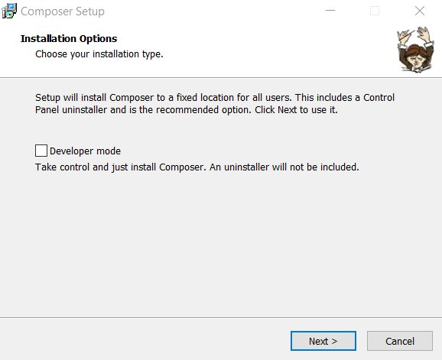
4. Aparecerá otra ventana y te pedirá que ubiques la línea de comando PHP. Por defecto, está en **C:/xampp/php/php.exe**. Después de especificar la ubicación, haz clic en **Siguiente**.
5. Se te solicitará la **configuración de proxy**. Deja la casilla sin marcar y omite esta parte presionando **Siguiente**. Luego, en la última ventana, haz clic en **Instalar**.
6. Después de completar la instalación, abre el símbolo del sistema. Presiona **CTRL + R**, escribe «**cmd**» y haz clic en **OK**.

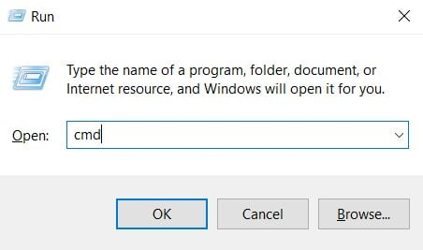

Proceso de Instalación

Clonar Repositorio:

Copy code:

git@github.com:dmendezp/sicefa.git

Instalar Dependencias:

Copy code:

composer install

Configurar Base de Datos:

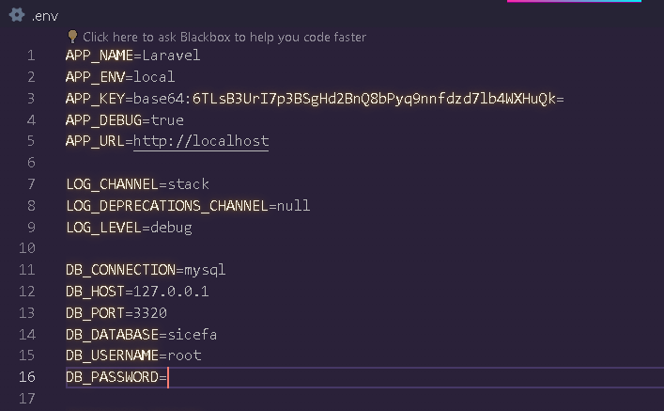

Crear una base de datos en MySQL llamada dicsena.

Descargamos el archivo .sql del siguiente enlace https://drive.google.com/drive/folders/1- QgV9p2Wla_7SygabEGqc4gt_zQshrCP?usp=sharing Abrimos la conexión del servidor de mysql en SQLyog y ubicamos la base de datos sicefa e importamos el archivo .sql descargado.

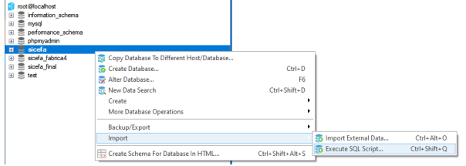

Migraciones y Semillas:

Copy code:

php artisan migrate --seed

Iniciar Servidor:

Copy code

php artisan serve

Acceder a la Aplicación:

Visitar en su navegador.

Diagrama de Base de Datos

(Insertar aquí el diagrama de la base de datos que represente la estructura mencionada en el caso de seguimiento.)

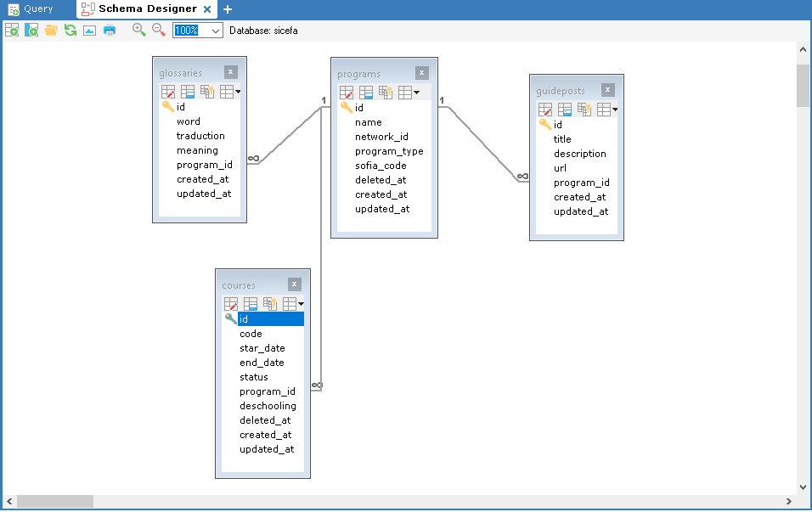

Casos de Seguimiento – Atributos

**Tabla 1 Glosarios:**

|  |  |  |  |  |  |  |  |
| --- | --- | --- | --- | --- | --- | --- | --- |
| ATRIBUTOS | TIPO DE DATOS | TAMAÑO | PK | FK | OBLI | NULL | AI |
| Id | bigint | 20 | x |  |  | no | x |
| Word | varchar | 255 |  |  |  | no |  |
| Traduction | varchar | 255 |  |  |  | no |  |
| Meaning | varchar | 255 |  |  |  | no |  |
| Program_id | bigint | 20 |  | x |  | no |  |

**Tabla 2 Guías:**

|  |  |  |  |  |  |  |  |
| --- | --- | --- | --- | --- | --- | --- | --- |
| ATRIBUTOS | TIPO DE DATOS | TAMAÑO | PK | FK | OBLI | NULL | AI |
| Id | bigint | 20 | x |  |  | no | x |
| Title | varchar | 255 |  |  |  | no |  |
| Description | varchar | 255 |  |  |  | no |  |
| Url | varchar | 255 |  |  |  | no |  |
| Program_id | bigint | 20 |  | x |  | no |  |

**Tabla 3 Programas:**

|  |  |  |  |  |  |  |  |
| --- | --- | --- | --- | --- | --- | --- | --- |
| ATRIBUTOS | TIPO DE DATOS | TAMAÑO | PK | FK | OBLI | NULL | AI |
| Id | bigint | 20 | x |  |  | no | x |
| Name | varchar | 255 |  |  |  | no |  |
| Network | bigint | 20 |  |  |  | no |  |
| Program_type | enum | 255 |  |  |  | no |  |
| Sofia_code | bigint | 20 |  | x |  | no |  |

(Continuar con los demás atributos y sus detalles.)